|  |
| --- |
| **1. OBJETIVO**  Este procedimiento describe la manera establecida por Master Bus, para el control de No Conformidades o Reclamos, es decir, los servicios que no cumplan los requisitos especificados y desvíos de procedimientos establecidos, además del registro de las Oportunidades de Mejora.  **2. ALCANCE**  El presente procedimiento se aplica a los procesos involucrados en los servicios que se hallen fuera de sus especificaciones:   * En la recepción del pedido del servicio; * Durante la prestación del servicio; * Como servicio final, incluso después de su realización; * Ante acciones abordadas por la empresa tendientes a la mejora de los procesos internos, los servicios (tanto desde el aspecto de la calidad, como de la seguridad vial y medio ambiente), y del Sistema de Gestión.   **3. REFERENCIAS**  Capítulo 13.1 del Manual de Sistema de Gestión Integrado  **4. DEFINICIONES**  **No Conformidad (en el servicio):**  Todo inconveniente, bajo responsabilidad de Master Bus, que afecte en *tiempo* y/o *forma* (requisitos) los servicios realizados por la empresa, además de los reclamos provenientes de clientes.   * *Tiempo*: Se refiere a retrasos no programados en la salida o entrada y paradas fuera de horario en los recorridos. * *Forma*: Se refiere al incumplimiento de requisitos ***no***relacionados al tiempo que afectan la calidad del servicio.   **Nota 1:** Retrasos por fuerza mayor (condiciones climáticas, accidentes en ruta, embotellamiento, cortes de calles etc.) deben ser justificados en tiempo y forma dando aviso a planta del cliente, pero no son considerados NC.  Nota 2: Los siniestros son considerados No Conformidades, pero su registro y seguimiento, por incluir particularidades en su tramitación, se realizan en el Sistema de Tráfico en SINIESTROS GENERADOS.  **No Conformidad (otros requisitos):**  Ante el no cumplimiento de requisitos legales, normativos, de clientes etc. que Master Bus subscriba.  **Carga Inicial (inconveniente):** Al cargarse la NC, REDI/ Asistente de Normas ISO harán el registro del problema detectado.  **Carga Final (solución):** Hecha la Carga Inicial (inconveniente), los involucrados registrarán las averiguaciones y soluciones al problema detectado.  **Acción Correctiva Carga Inicial (inconveniente):** Toda NC que, por gravedad o reiteración, es así categorizada en 7.1.2 Tipo.  **Acción Correctiva Carga Final (solución):** Es toda acción posterior al inconveniente que tiene como objetivo eliminar la causa raíz para que esta no se vuelva a repetir.  **Requisito:** Necesidad o expectativa establecida, generalmente implícita u obligatoria.  **5. ABREVIATURAS**   * AC: Acción Correctiva * DIRE: Dirección (Gerencia) * NC: No Conformidad * NCI: No Conformidad Interna * OM: Oportunidad de Mejora * REDI: Representante de la Dirección   **6. RESPONSABILIDADES**  Todo el personal de Master Bus es responsable de actuar según lo establecido en este procedimiento, acudiendo en caso de duda a su inmediato superior o al REDI (P-02).  DIRE, actuando a través de REDI/Asistente de Normas ISO (P-46), son los responsables de la implementación del presente procedimiento, involucrando a las partes comprendidas en cada NC detectada, asumiendo las siguientes responsabilidades:  a) Decidir cuándo se dan las circunstancias suficientes para que un problema ocasione la apertura de una AC Carga Final (solución), convocar si es necesario a un equipo de trabajo de las secciones afectadas para estudiar el problema, y controlar que se ponga efectivamente en marcha.  b) Participar, si es preciso, en las reuniones de trabajo, y prestar su apoyo a los miembros del equipo que estudien el problema.  c) Supervisar y archivar la documentación e impresos de trabajo que se generen por la aplicación del procedimiento  De la misma forma, ante la detección de una OM, dar soporte a las áreas involucradas para la definición, planificación, implementación, seguimiento y registro de la misma.  **7. DESARROLLO**  **Registro de la NC, Reclamo, AC u OM**  La persona que detecte la NC (ya sea interna a la Empresa o el reclamo de un cliente), o una OM, deriva los datos correspondientes a REDI/Asistente de Normas ISO, para que los registre la Carga Inicial (inconveniente) en el Sistema NO CONFORMIDADES.  7.1 **Carga Inicial (inconveniente)**    **Nota 2:** el Nº de Registro lo dispone automaticamente el Sistema.    7.1.1 Fecha:  Fecha de detección de la NC.   * + 1. Tipo:   Clasificación según características de la NC.   * No Conformidad Interna (NCI): toda NC detectada por personal de Master Bus. * Reclamo: Queja del cliente. * Acción Correctiva: toda NC detectada en Auditoria Interna (AI), Auditoria Externa (AE), Revisión de la Dirección, casos donde el factor humano sea la causa raíz del problema, casos donde la inacción resulte en reiteradas NCI / Reclamos o por falta de efectividad de las mismas. Esta requiere obligatoriamente, la carga de 7.2.3 Acción Correctiva (AC).   7.1.3 Fuente:  De donde proviene la detección de la NC.   * Auditoria Externa (AE) * Auditoria Interna (AI) * No Conformidad Interna (NCI) * Reclamo * Otra: Si la NC no se encuadra en ninguna de las opciones se debe aclarar de donde proviene en 7.1.4 Origen.   + 1. Origen:   Información complementaria para detallar 7.1.3 Fuente.   * + 1. Estado:   Es la situación en que se encuentra la NC:   * Anulada: Cuando terminada la averiguación (7.2.2 Análisis de Causas Raíz) se detecta que la responsabilidad por la NC no es de Master Bus; * Cerrada: Se ha resuelto el inconveniente con o sin necesidad de 7.2.3 Acción Correctiva (AC); * En curso: Aún no se ha resuelto el inconveniente, pero está bajo análisis; * Plazo de Implementación: En casos en que se estén haciendo cambios vinculados a una 7.2.3 Acción Correctiva (AC); * Plazo de Verificación de Efectividad: En casos en que ya se haya implementado una Acción Correctiva, pero debe evaluarse si cumplió o no su función; * Pendiente: Se ha detectado el inconveniente, pero no hay ni solución inmediata ni 7.2.3 AC registradas.   + 1. Cliente:   **Nota 3:** Para NC detectadas en Auditoria Interna y Auditoria Externa el cliente es Master Bus.   * + 1. Sectores involucrados:   Más de un sector puede estar involucrado en la Carga Inicial (inconveniente).  **Nota 4:** Los sectores serán involucrados cuando deban aún actuar para solucionar el inconveniente. Si un sector en el momento que se genera la NC ya ha aportado con una 7.2.1 Solución Inmediata este no deberá ser involucrado en la Carga Inicial (Inconveniente) a menos que deba hacer las averiguaciones (Análisis de Causas Raíz 7.2.2) o tomar 7.2.3 Acciones Correctivas (AC).   * + 1. Definir el problema:   Explicación de inconveniente / anomalía detectada que genera la carga de la NC.  **Nota 5:** La Carga Inicial (inconveniente) la hace exclusivamente ***REDI/***Asistente de Normas ISO a partir de los reportes de novedades, revisiones estadisticas mensuales, mails de reclamos de clientes y otros registros/evidencias a disposición.  **Nota 6**: Será requerido por REDI/ Asistente de Normas ISO 7.2.3 Acción Correctiva caso sea necesario (por gravedad o reiteración), además de 7.2.1 Solución inmediata.   * 1. **Carga Final (solución):**   Una vez hecha la Carga Inicial (inconveniente) el Sistema de No Conformidades mandará mail a los destinatarios predefinidos de los sectores involucrados avisando que tienen una NC para responder.  7.2.1 Solución Inmediata:  Es la acción de contención puntual en el momento o luego enseguida del inconveniente. Caso no sea posible Solución inmediata se hará, obligatoriamente, 7.2.3 Acción Correctiva.  7.2.2 Análisis de Causas Raíz:  Es la investigación sobre qué causó el inconveniente. Usando la metodología de los 5 “¿Por qué?”, nos preguntamos reiteradas veces, hasta estar satisfechos con la respuesta encontrada, porqué se pudo haber originado tal inconveniente. La averiguación de Causas Raíz permite evidenciar el porqué del problema real y no el que a simple vista (Anexo III) parece causar el inconveniente.  **Nota 7:** Para cada causa raíz debe haber al menos una AC caso sean requeridas por REDI/Calidad o no haya 7.2.1 Solución Inmediata.  **Nota 8:** Durante el transcurso de la investigación pueden ocurrir modificaciones de los sectores involucrados.  **Nota 9:** Debe haber precisión en la Causa Raíz, no suposiciones.  **Nota 10:** El Análisis de Causas Raíz es **obligatorio** para toda NC.  7.2.3 Acción Correctiva:  Acción/es posterior/es al inconveniente que tiene/n como objetivo eliminar la causa raíz para que esta no se vuelva a repetir.  El responsable designado para la AC deberá registrar una fecha comprometida límite para implementar y verificar la efectividad de la AC. Caso cumpla con su objetivo, la NC puede ser cerrada. Caso **no** cumpla con su objetivo se deberá abrir nueva NC replanteando la solución para la misma.     * 1. **Revisión de las NC, Reclamo y AC**   En el caso de los reclamos, una vez solucionados, REDI informará al cliente acerca de las acciones tomadas y realizará el seguimiento del mismo. En el caso particular en los que las empresas realicen reclamos a través de formularios propios, se procederá de la misma forma que en los demás casos.  Los Informes de NC y reclamos son revisados mensualmente por REDI y DIRE, quienes pueden proponer acciones correctivas, cuando corresponda, basándose en su reiteración y/o gravedad. Además, son fuente de información para la Reunión de Revisión.   * 1. **Revisión e implementación de OM**   Aquellos sectores que proponen OM deben discutir su implementación y elevar la propuesta a DIRE para evaluar los recursos necesarios.    **8. REGISTROS ASOCIADOS**  [NO CONFORMIDADES](http://190.216.31.98:8082/#/no-conformidades)  [SINIESTROS GENERADOS](http://traficonuevo.masterbus.net/vista/segvial/reasnt.php)  **9. ANEXOS** |

Anexo I

Ejemplos de Solución Inmediata y Acción Correctiva

|  |
| --- |
| **Solución Inmediata:** |
| • Back up levanta pasajeros; |
| • Se unifican recorridos; |
| • Se envía auxilio de taller para reparo de la unidad; |
| • Orden de Trabajo (OT) de Mantenimiento; |
| • Se envían taxis. |

|  |
| --- |
| **Acción Correctiva:** |
| • Se realizará capacitación al conductor “González” sobre manejo defensivo; |
| • Se realizará capacitación al conductor “González” sobre manejo defensivo; |
| • Se controlará que los chequeos previos al servicio del supervisor “Perez” se cumplan en tiempo y forma; |
| • En reunión con el operador “Martínez” se le explicará el PRO.017 |
| • Se hará estudio de recorrido “A” para adecuarse al pedido del cliente “B”. |

Anexo II

Ejemplos de Metodología de los 5 ¿Por qué? para Análisis de Causas Raíz:

**Nota 10:** la Causa Raíz es la ***base*** de la pirámide.

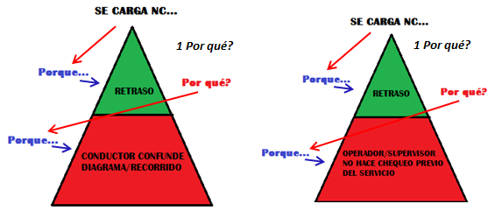

1

2

4

3

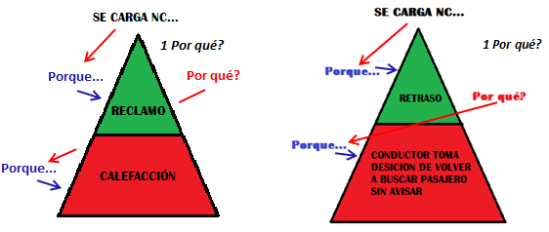

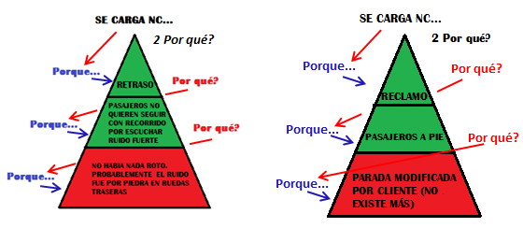

5

6

**Nota 11:** En los ejemplos 5 y 6el transcurso de las averiguaciones evidencia que no hay responsabilidad de Master Bus. Por eso, se puede modificar el 7.1.5 Estado a “Anulada”.

7

8

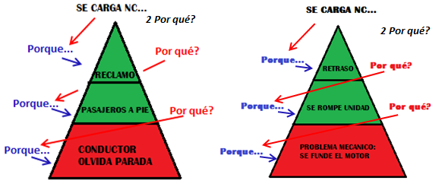

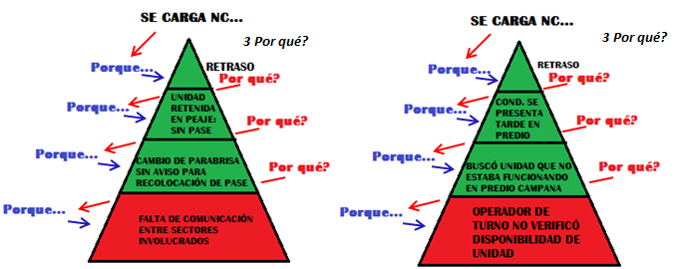

100

9